Hướng dẫn sử dụng Momentum để tạo màn hình chờ trên Chrome
Bạn có thấy nhàm chán khi mở trình duyệt Chrome là thấy ngay một nền trắng vô vị. Hôm nay, TCN hướng dẫn cho bạn một thủ thuật giúp tạo màn hình chờ nhắc nhở công việc hằng ngày ngay khi bạn mở trình duyệt. Điểm đặc biệt là màn hình chờ này đi kèm nhiều hình nền cực đẹp. Hãy nhanh tay trải nghiệm nhé!
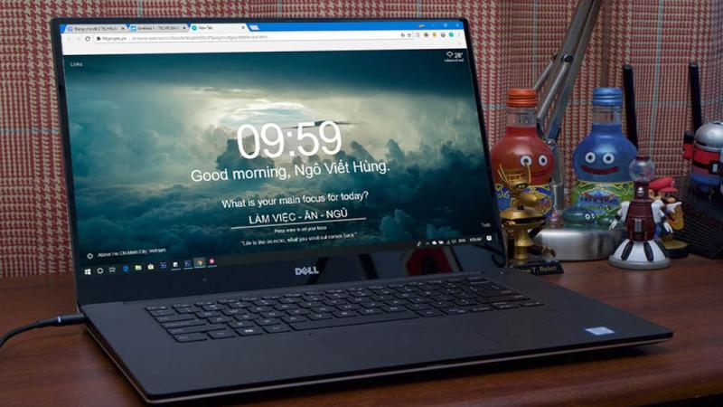
Hướng dẫn sử dụng Momentum để tạo màn hình chờ trên Chrome:
Bước 1: Tải và cài đặt extension Momentum ở link dưới:
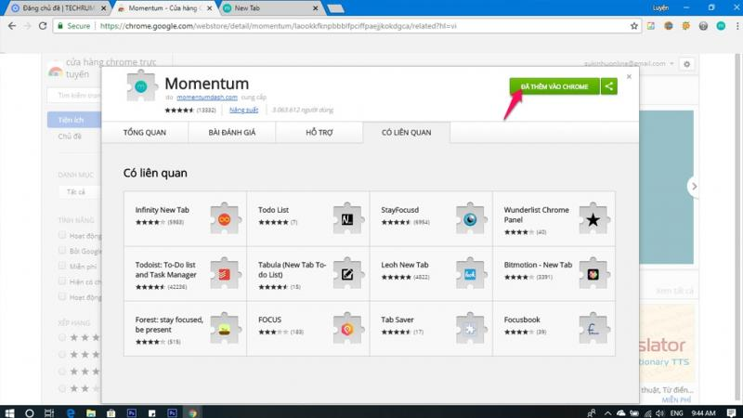
Bước 2: Sau khi cài đặt xong, bạn hãy mở tab mới. Sau đó nhập tên của mình vào để hiển thị lời chào khi mở trình duyệt.
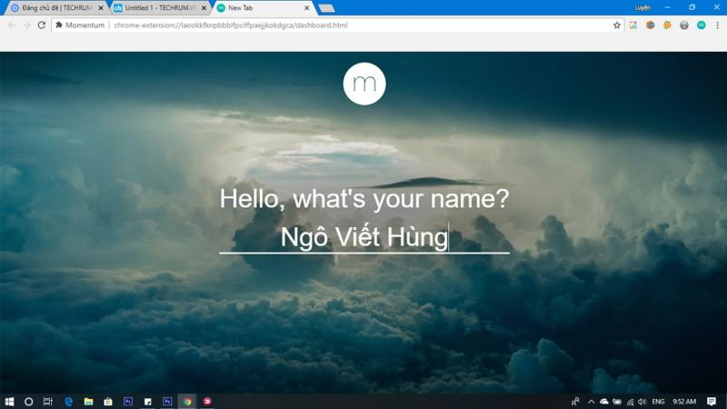
Bước 3: Giao diện tiếp theo, extension sẽ yêu cầu bạn nhập địa chỉ Email. Tuy nhiên, bạn có thể click Stay logged out ở phía dưới.
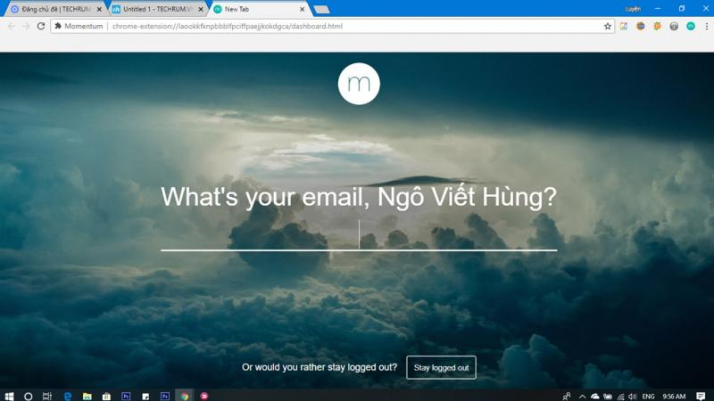
Bước 4: Tiếp theo, bạn hãy nhập lời chào, hay kế hoạch làm việc của bạn trong ngày. Kế hoạch mà bạn điền vào sẽ tồn tại trong một ngày, và tự động xóa khi sang ngày mới.
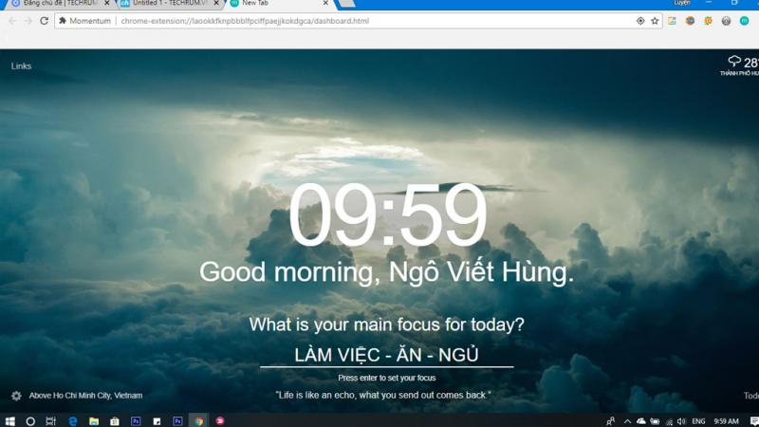
Nếu bạn có nhiều hơn một công việc, bạn có thể click vào mục Todo ở góc phải để lên danh sách nhiều công việc cần làm trong ngày.
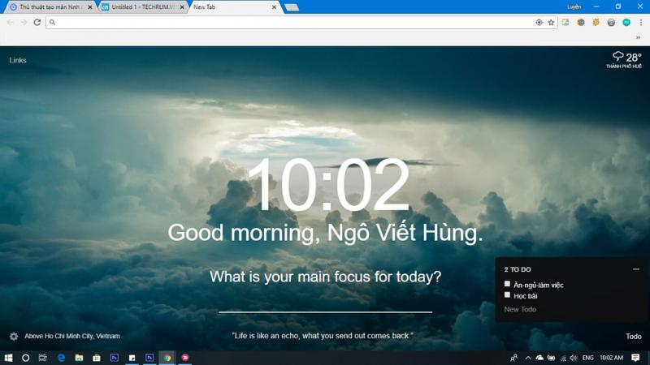
Chúc bạn có những trải nghiệm tuyệt vời!

